

hACKING éTICO

Unidad 2. Actividad 13



13 de DICIEMbre de 2023

Carlos DÍAZ MONTES

ESPECIALIZACIÓN DE CIBERSEGURIDAD

Índice

Ejercicio 1. 2

Realizamos los pasos hasta conseguir el archivo acquisitions.md:

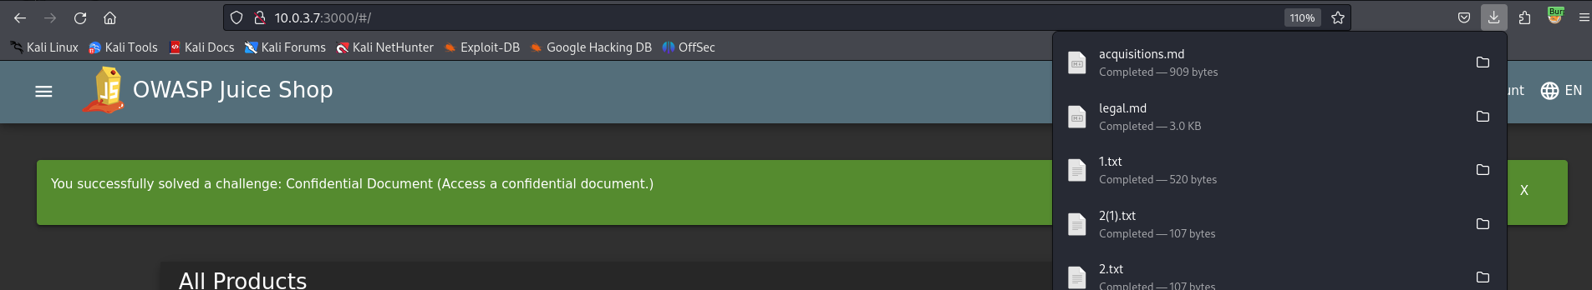

# Ejercicio 1. Descarga del fichero de copia de seguridad

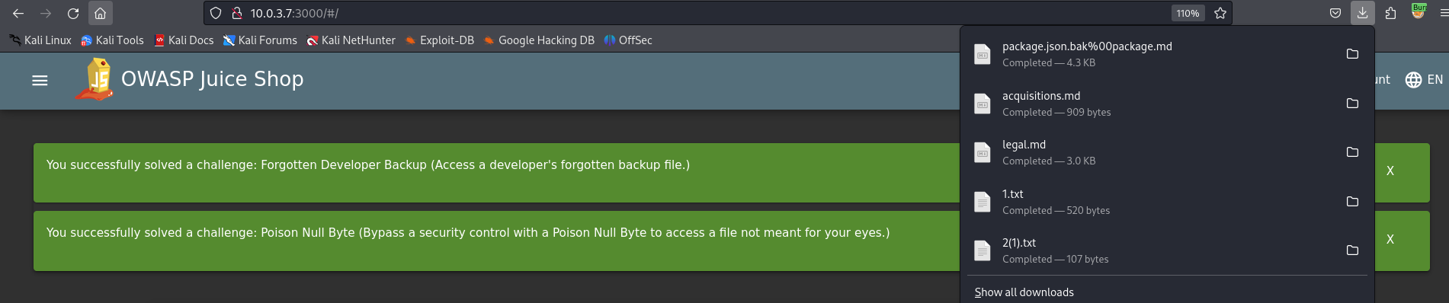

# Ejercicio 2. Acceso al carrito de la compra de otros usuarios

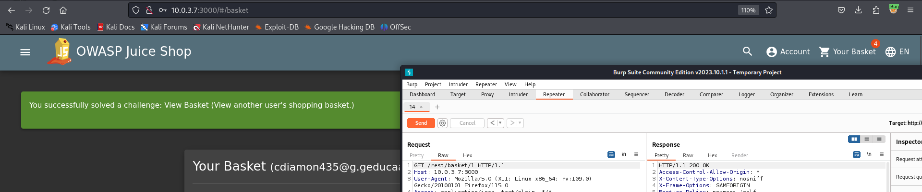

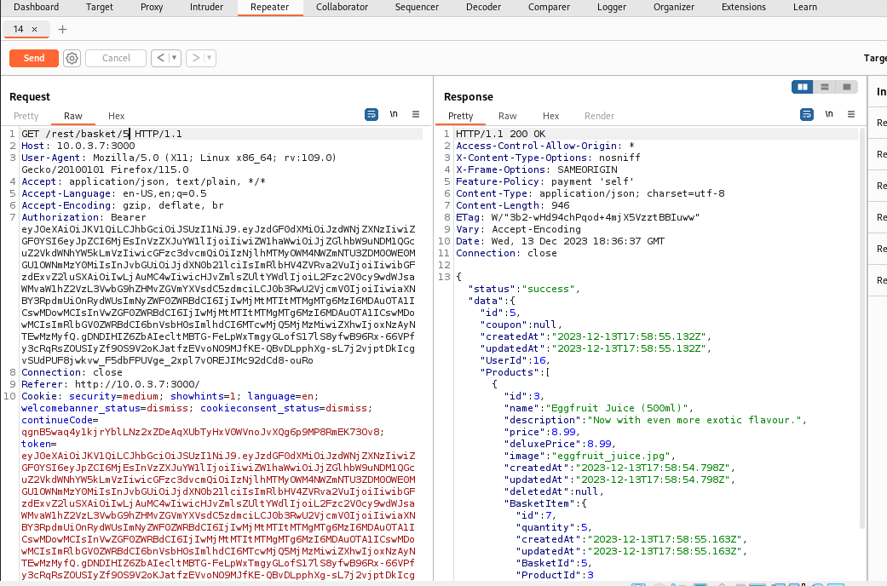

# Ejercicio 3. Acceder al scoreboard (Tablero de puntuación)

He puesto todo el javascript de la pagina en javascript beatiful, despues he buscado algo relacionado con score:

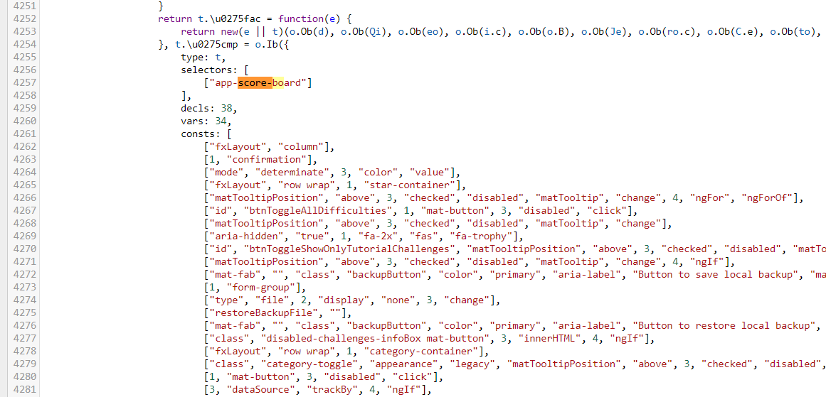

Cuando lo he puesto en el buscador:

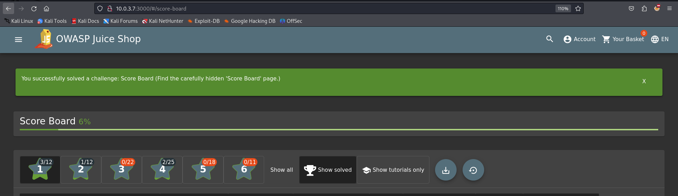

# Ejercicio 4. Modificar la cesta de otro usuario

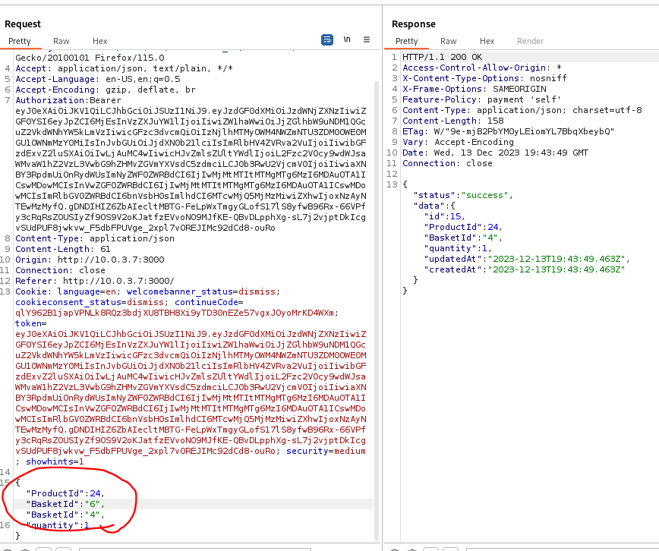

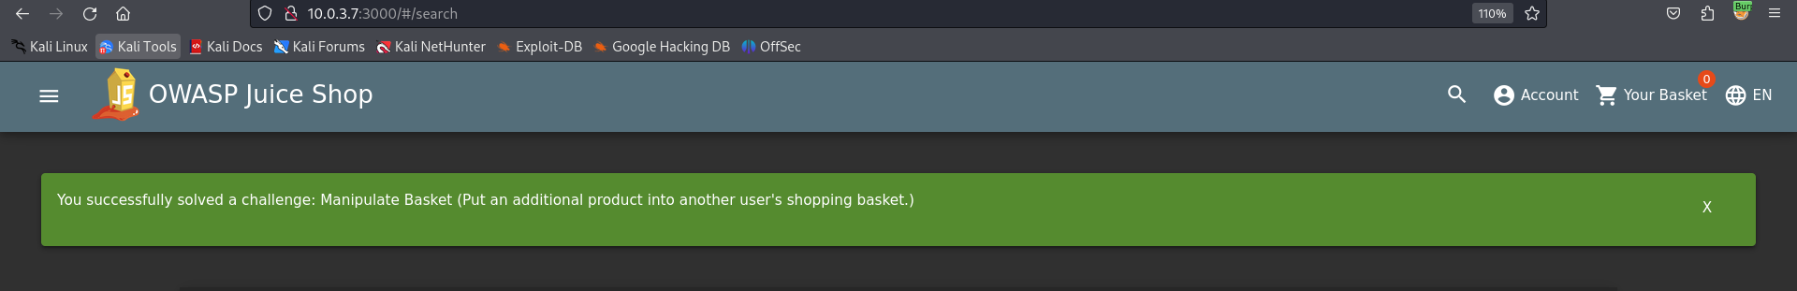

# Ejercicio 5. Poner una reseña de 0!

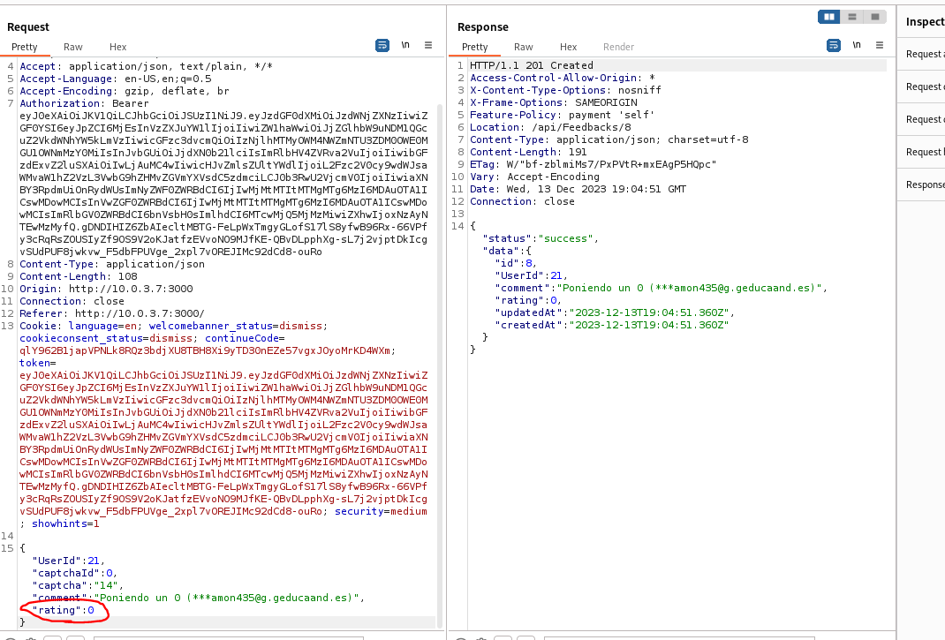

El logro:

